Via Lussemburgo, 1 81055 - Santa Maria Capua Vetere (CE)
Sito web: www.istitutouccella.gov.it

Dirigente Scolastico
Dott.ssa Silvana Valletta

Progetto di Fotografia
inserito nel PTOF 2022/2025
FotografiAMO la Città

Anno Scolastico 2024/2025

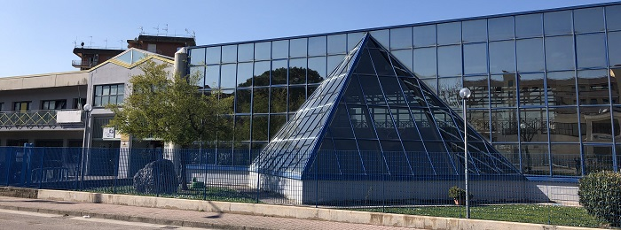

Antropoli Matteo – Cuomo Andrea – Di Donato Luca – Grandioso Amedeo
Mirra Ludovica – Osiride Gaetano – Pellegrino Giulia – Pignata Alessandro – Pugliese Ilaria
Rocchio Pasquale – Serpe Syria – Sticco Raffaele – Tipaldi Antonio – Villani Eva

Gennaio 2025
ANFITEATRO CAMPANO (fine del I sec. - inizio del II sec. d.C.) misura m 170x140 ed è secondo per dimensioni solo al Colosseo, al quale probabilmente servì come modello essendo stato, verosimilmente, il primo anfiteatro del mondo romano. Fu sede della prima e rinomatissima scuola di gladiatori

Lunedì | Martedì | Mercoledì | Giovedì | Venerdì | Sabato | Domenica
I.A.C. “R. Uccella” - Via Lussemburgo, 1 81055 – S. Maria C. V. (CE) – Sito web: www.istitutouccella.gov.it

Febbraio 2025
VILLA COMUNALE E MONUMENTO AI GARIBALDINI. È un monumento dedicato ai garibaldini morti durante la battaglia del Volturno situato nella Villa Comunale della città. Fu progettato dall’arch. Manfredo Manfredi e realizzato nel periodo 1902-1905
Lunedì | Martedì | Mercoledì | Giovedì | Venerdì | Sabato | Domenica
I.A.C. “R. Uccella” - Via Lussemburgo, 1 81055 – S. Maria C. V. (CE) – Sito web: www.istitutouccella.gov.it

Marzo 2025
MUSEO DEI GLADIATORI. Sorge nei pressi dell'Anfiteatro Campano di Santa Maria Capua Vetere. Nel Museo sono stati per la prima volta presentati al pubblico gli elementi superstiti della decorazione dell'Anfiteatro Campano. È stato inaugurato nel 2003 ed è suddiviso in tre sale

Lunedì | Martedì | Mercoledì | Giovedì | Venerdì | Sabato | Domenica
I.A.C. “R. Uccella” - Via Lussemburgo, 1 81055 – S. Maria C. V. (CE) – Sito web: www.istitutouccella.gov.it

Aprile 2025
FONTANA DEI LEONI. Situata al centro di Piazza Mazzini, l’opera fu ideata e realizzata all’inizio dell’800 dallo scultore Angelo Solari, che lavorò anche alla Reggia di Caserta
Lunedì | Martedì | Mercoledì | Giovedì | Venerdì | Sabato | Domenica
I.A.C. “R. Uccella” - Via Lussemburgo, 1 81055 – S. Maria C. V. (CE) – Sito web: www.istitutouccella.gov.it

Maggio 2025
BOTTEGA DI CONFULEIUS o DEL TINTORE. Particolare pavimentazione (metà del I sec. a.C.), di questa abitazione sono stati individuati due ambienti con i resti di un impianto di lavanderia, che conservano, in ottime condizioni, il pavimento in opus signinum decorato di tessere bianche e nere
Lunedì | Martedì | Mercoledì | Giovedì | Venerdì | Sabato | Domenica
I.A.C. “R. Uccella” - Via Lussemburgo, 1 81055 – S. Maria C. V. (CE) – Sito web: www.istitutouccella.gov.it
Giugno 2025
DUOMO. La Basilica di Santa Maria Maggiore fu edificata nel 432 da San Simmaco, vescovo di Capua e patrono di Santa Maria Capua Vetere. Infatti, secondo la tradizione, fu proprio il vescovo, muratore di professione, a costruire la chiesa, il cui nucleo originario era composto da tre navate
Lunedì | Martedì | Mercoledì | Giovedì | Venerdì | Sabato | Domenica
I.A.C. “R. Uccella” - Via Lussemburgo, 1 81055 – S. Maria C. V. (CE) – Sito web: www.istitutouccella.gov.it
Luglio 2025
TOMBA DELLO SCULTORE RAFFAELE UCCELLA. Sita nel Cimitero Comunale di Santa Maria Capua Vetere. Sulla Tomba monumentale il fratello Giuseppe elevò una solenne riproduzione in marmo del gruppo scultoreo “Rudimenti”, una delle opere più belle e significative dello Scultore realizzata nel 1911

Lunedì | Martedì | Mercoledì | Giovedì | Venerdì | Sabato | Domenica
I.A.C. “R. Uccella” - Via Lussemburgo, 1 81055 – S. Maria C. V. (CE) – Sito web: www.istitutouccella.gov.it
Agosto 2025
LE MANI DEL MISTERO. Opera scultorea in bronzo, realizzata da Raffaele Uccella nel 1918 ed esposta al Museo del Novecento a Napoli. La scultura nella foto è una riproduzione dello scultore marcianisano Nicola Erboso ed esposta nell’atrio dell’Istituto Comprensivo Statale “Raffaele Uccella”
Lunedì | Martedì | Mercoledì | Giovedì | Venerdì | Sabato | Domenica
I.A.C. “R. Uccella” - Via Lussemburgo, 1 81055 – S. Maria C. V. (CE) – Sito web: www.istitutouccella.gov.it
Settembre 2025
MITREO (II sec. d.C.), venne casualmente rinvenuto nel 1922, durante lo scavo per la costruzione di un edificio. La struttura sotterranea, formata da una camera ampia circa 12 metri di lunghezza per 3 metri di larghezza, presenta una volta a botte e lucernai
Lunedì | Martedì | Mercoledì | Giovedì | Venerdì | Sabato | Domenica
I.A.C. “R. Uccella” - Via Lussemburgo, 1 81055 – S. Maria C. V. (CE) – Sito web: www.istitutouccella.gov.it
Ottobre 2025
ARCO DI ADRIANO. Fu eretto tra la seconda metà del I e la prima metà del II secolo, era in origine a tre fornici, ma oggi se ne conservano solo tre piloni e uno dei fornici laterali. Scavalcava la via Appia e costituiva un ideale ingresso alla città. [ Monumento adottato dall’IAC “R. Uccella” ]
Lunedì | Martedì | Mercoledì | Giovedì | Venerdì | Sabato | Domenica
I.A.C. “R. Uccella” - Via Lussemburgo, 1 81055 – S. Maria C. V. (CE) – Sito web: www.istitutouccella.gov.it
Novembre 2025
IL SATIRO IN RIPOSO di PRASSITELE. Ritrovata nel 2002 sul lato est dell’Anfiteatro, rappresenta una copia del “Satiro in riposo”, il cui prototipo è attribuito a Prassitele. Databile al II sec. d.C., la statua alta 1,86 cm è espressione del classicismo greco
Lunedì | Martedì | Mercoledì | Giovedì | Venerdì | Sabato | Domenica
I.A.C. “R. Uccella” - Via Lussemburgo, 1 81055 – S. Maria C. V. (CE) – Sito web: www.istitutouccella.gov.it
Dicembre 2025
TEATRO GARIBALDI. Inaugurato il 12 aprile 1896, presenta tre ingressi con ai lati le statue in gesso di Goldoni e Alfieri. Sopra le porte ci sono quattro medaglioni che raffigurano Bellini, Rossini, Pergolesi e Cimarosa. La trabeazione del primo piano è retta da colonne. Il progetto porta la firma dell’architetto Antonio Curri ed è in stile tardo-neoclassico
Lunedì | Martedì | Mercoledì | Giovedì | Venerdì | Sabato | Domenica
I.A.C. “R. Uccella” - Via Lussemburgo, 1 81055 – S. Maria C. V. (CE) – Sito web: www.istitutouccella.gov.it
Alcuni fotogrammi dei momenti vissuti insieme ........

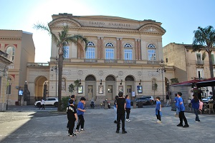
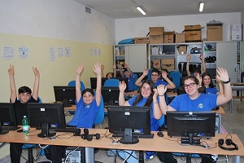

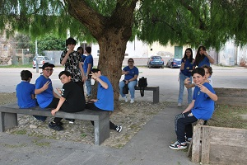
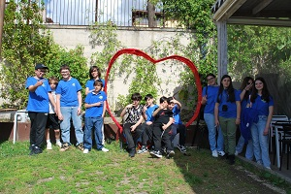

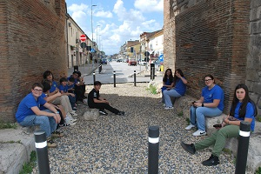
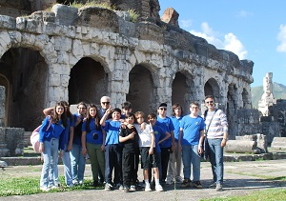

finito di stampare giugno 2025

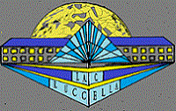

Via Lussemburgo, 1 81055 - Santa Maria Capua Vetere (CE)
Sito web: www.istitutouccella.gov.it

